Markdown Slides [ES]
Adolfo Sanz De Diego
@asanzdiego
Table of Contents

Acerca de

¿Qué es esto?
- MarkdownSlides es un generador de slides Reveal.js y PDF a partir de ficheros MARKDOWN, que también genera documentos HTML, EPUB y DOCX.
- La idea es que a partir de un mismo fichero MARKDOWN podamos obtener slides y libros sin preocuparnos por el estilo, solo por el contenido.
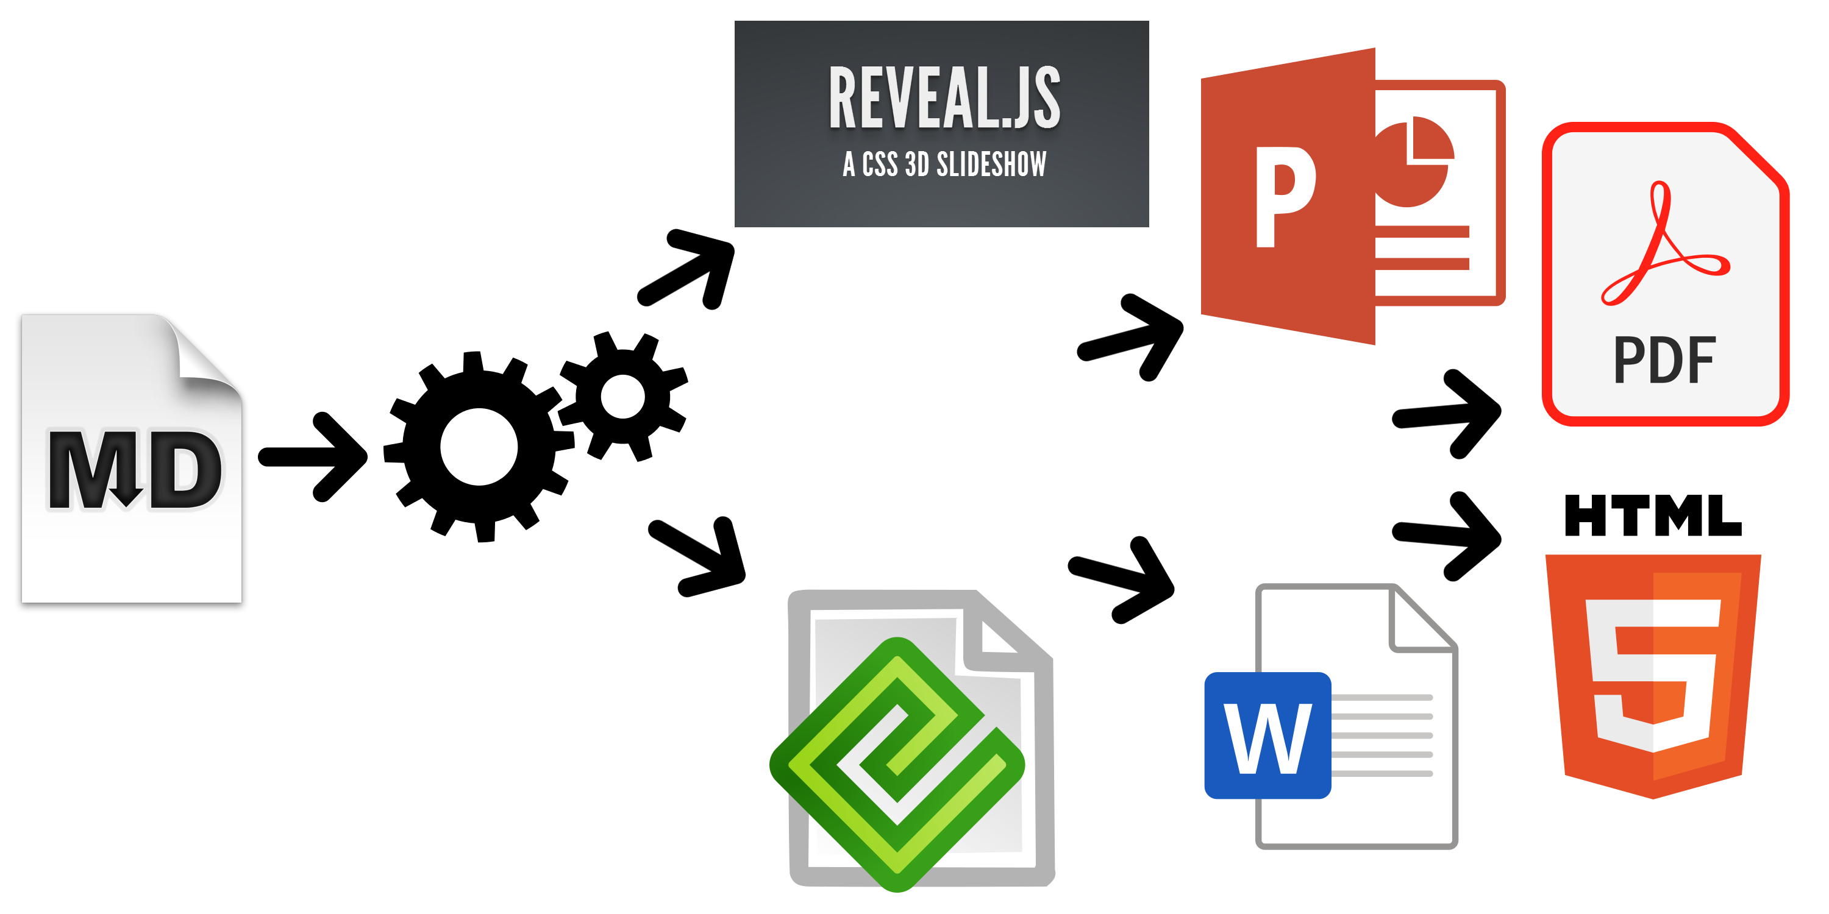

Ejemplos
- A partir de un fichero MARKDOWN genera:
  - reveal-slides
  - reveal-slides-pdf
  - epub-book
  - html-book
  - docx-book
  - pdf-book
- A partir de ese mismo fichero MARKDOWN se puede generar también ficheros “plus”:
  - reveal-slides-plus
  - reveal-slides-pdf-plus
  - epub-book-plus
  - html-book-plus
  - docx-book-plus
  - pdf-book-plus

Colaboradores
- Cesar Seoane: https://github.com/cesarseoane
- Rubén Gómez García: https://github.com/kaneproject
- Raul Jimenez Ortega: https://github.com/hhkaos
- Pablo J. Triviño: https://twitter.com/p_trivino
- Marcos Chavarría: https://twitter.com/chavarria1991

Licencia
- Este obra está bajo una licencia:
  - Creative Commons Reconocimiento-CompartirIgual 3.0
- El código fuente de los programas están bajo una licencia:
  - GPL 3.0

Instalación

Dependencias
- Necesita ser instalado:
  - Pandoc
  - DeckTape
  - TeX Live
- Descargado automáticamente:
  - Reveal.js

Requisitos
- Por ahora, solo funciona en Linux (y puede que en MacOS).
- Puede funcionar con Docker, pero todavía está en pruebas.

Descarga
https://github.com/asanzdiego/markdownslides/releases

Docker
- Su instalación con docker está todavía en pruebas.
- Cualquier feedback es bienvenido.

Construir la imagen
- Estará en Dockerhub pronto:
$ docker build -t asanzdiego/markdownslides .

Lanzar el contenedor
- Lanzamos el contenedor:
docker run -it -v "${PWD}":/home/markdownslides-master/"${PWD##*/}" \
asanzdiego/markdownslides ./build.sh [mode] [folder]

Manejo

Creación
- Primero copia la carpeta doc y renombrala a tu gusto. Esto no es necesario pero te ayuda a organizar tus documentos.
- Crea los ficheros md que quieras generar en la carpeta md. Los ficheros md son ficheros Markdown, que no son nada más que ficheros de texto plano, con extensión md, y con un marcado ligero (que hay que conocer pero que es muy sencillo).

Imports
- Podemos añadir fichero con @import import/NOMBRE_FICHERO [startLine=NUMERO] [endLine=NUMERO] [showNumberLines]
Primer ejemplo:
@import import/import-2.md
- Line 1 of import-2.md
- Line 2 of import-2.md
- Line 3 of import-2.md
- Line 4 of import-2.md
Segundo ejemplo:
@import import/import-1.md endLine=4
- Line 1 of import-1.md
- Line 2 of import-1.md
- Line 3 of import-1.md
- Line 4 of import-1.md
Tercer ejemplo:
@import import/import-1.md startLine=6
- Line 1 of import-2.md
- Line 2 of import-2.md
- Line 3 of import-2.md
- Line 4 of import-2.md
Cuarto ejemplo:
@import import/import-1.md startLine=2 endLine=3 showNumberLines
2 - Line 2 of import-1.md
3 - Line 3 of import-1.md

Notas
- Puedes añadir notas que serán visibles en modo libro o si pulsas la letra ‘s’ en las slides mediante @start-notes y @end-notes.
@start-notes
Esto solo es visible en modo libro o si pulsas 's' en las slides.
@end-notes
Esto solo es visible en modo libro o si pulsas ‘s’ en las slides.

Notas plus
- Puedes crear notas con @plus que solo estarán disponibles en ficheros “plus” siempre y cuando en el build.properties tengas GENERATE_PLUS_VERSION=‘yes’
@plus las lineas de abajo solo estarás disponible en la versión plus
@plus @import import/import-2.md
las lineas de abajo solo estarás disponible en la versión plus
- Line 1 of import-2.md
- Line 2 of import-2.md
- Line 3 of import-2.md
- Line 4 of import-2.md

MathJax
- Se puede utilizar la librería MathJax.
Así esto:
$$x = {-b \pm \sqrt{b^2-4ac}}.$$
Se transforma en:
$$x=−b±\sqrt{b^{2}−4ac}.$$

Código
function holaMundo() {
alert('Hola mundo');
}

Niveles
- Puedes tener tantos niveles como quieras. Ejemplo:
# Nivel 1 (en slides y libro)
## Nivel 2 (en slides y libro)
### Nivel 3 (en libro pero se queda como nivel 2 en slides)
Pero sólo en los libros. En las slides solo puedes tener 2 niveles.

Numeración
- Puedes nombrar igual varias slides con, (II), etc. pero luego solo el primero será exportado al libro. Ejemplo:
## Foo Bar
## Foo Bar (II)
En el libro quedará:
## Foo Bar

Configuración
- Podemos configurar los ficheros que queremos generar desde el fichero build.properties
DEFAULT_GENERATION_MODE='min'
GENERATE_PLUS_VERSION='yes'
DEFAULT_BUILD='REVEAL_SLIDES_PDF'
BUILD_REVEAL_SLIDES='min'
BUILD_REVEAL_SLIDES_PDF='med'
BUILD_HTML_BOOK='min'
BUILD_PDF_BOOK='med'
BUILD_DOCX_BOOK='max'
BUILD_EPUB_BOOK='max'
- Podemos configurar también algunas cosas más desde el fichero build.properties
CLEAN_LIB_FOLDER='no'
COPY_IMG_FOLDER='no'
ZIP_EXPORT_FOLDER='no'
NUMBER_SECTIONS='no'
NUMBER_OFFSET='no'
CURRENT_NUMBER_OFFSET=1
REMOVE_GENERATE_MD_FILES='yes'
- Podemos configurar también algunas cosas más sobre reveal.js desde el fichero build.properties
#THEME='black|white|league|sky|beige|simple|serif|blood|night|moon|solarized'
REVEAL_JS_THEME='beige'
REVEAL_JS_SHOW_TITLE_FOOTER='yes'
REVEAL_JS_DEFAULT_TITLE_FOOTER='yes'
REVEAL_JS_TITLE_FOOTER="'MarkdownSlides by @asanzdiego :-)'"
REVEAL_JS_SHOW_MENU='yes'
REVEAL_JS_SHOW_CHALKBOARD='yes'
REVEAL_JS_ONLINE='no'

Generación
- Hay que posicionarse en la carpeta raiz, y ejecutar:
./build.sh [modo] [carpeta]
- [modo] puede tomar los valores: min, med o máx.
- [carpeta] donde va a buscar los ficheros md. Si no se indica nada convertirá todos los ficheros md de todas las carpetas.

Notas de las versiones

Versión 1.0
- Exporta slides a:
  - reveal-slides
  - reveal-slides-pdf
  - beamer-slides
  - deck-slides
- Exporta books a:
  - html-book
  - docx-book
  - odt-book
  - pdf-book
- Añadidos los modos de generación ‘min’, ‘med’ y ‘max’.
- Descarga automática de librerías externas.
- Numeración, (II), (III)…

Versión 2.0
- Exporta slides a:
  - reveal-slides
  - reveal-slides-pdf
  - reveal-slides-online
- Exporta books a:
  - html-book
  - docx-book
  - epub-book
- Deprecated:
  - beamer-slides
  - deck-slides
  - odt-book
  - pdf-book
- Añadido menú gracias a Raúl Jimenez Ortega
- Añadido dockerfile gracías a Rubén Gómez García
- Limpieza de ficheros zip de las librerías gracias a Cesar Seoane
- Añadido tipo ‘online’ gracias a Cesar Seoane
- Arreglado fallo imágenes HTTPS gracias a Cesar Seoane
- Carga de librerias ‘online’ por HTTPS gracias a Cesar Seoane
- Configuración resolución PDF gracias a Cesar Seoane
- Nuevo formato ‘epub’.
- Añadido ‘bash strict mode’.
- Añadido ‘build.properties’ para configurar la generación de ficheros.
- Añadido comando ‘clean’ para limpiar la carpeta lib.
- Descarga de una versión concreta de librería externa.
- Añadidas notas solo visibles en modo libro o si pulsas ‘s’ en las slides.
- Normalización de imágenes en slides.

Versión 3.0
- Limpieza de código.
- Eliminada la exportación de archivos “deprecated”.
- Actualización de las dependencias de Reveal.js.
- Exportación a PDF con DeckTape.
- Creación de libro de varios ficheros md con numeración.
- Posibilidad de añadir un footer a las slides.

Versión 4.0
- Arreglados algunos fallos.
- Añadidos marcadores a las transparencias.
- Mejorado los nombre de ficheros.
- Añadida la librería MathJax/ gracias a Pablo J. Triviño.

Versión 5.0
- Limpieza de código.
- Arreglados algunos fallos.
- Eliminado el comando ‘clean’ para limpiar la carpeta lib pues se puede hacer via fichero de propiedades.
- Añadido de nuevo la opción de expotación a PDF en formato libro.
- Añadida la posibilidad de importar ficheros o fragmentos de un fichero externo.
- Añadido el plugin chalkboard gracias Marcos Chavarría.
- Añadida la posibilidad de crear una versión ‘plus’ con información extra en slides y libros.

Versión 6.0
- Añadida la posiibilidad de exportar a PowerPoint.
- Actualizado todas las librerías a la última versión.
- Actualizadas las plantillas.
- Actualizado el Dockerfile.

Versión 6.*
- Nueva imagen de MarkdownSlides.
- Añadido Bootstrap a la plantilla de html.
- Añadida la propiedad DEFAULT_BUILD.
- Cambios menores.

Autor

Adolfo Sanz De Diego
- Empecé desarrollando aplicaciones web, hasta que di el salto a la docencia.
- Actualmente soy Asesor Técnico Docente en el servicio TIC de la D.G de Infraestructuras y Servicios de la Consejería de Educación, Juventud y Deporte de la Comunidad de Madrid.
- Además colaboro como formador especializado en tecnologías de desarrollo.

Algunos proyectos
- Hackathon Lovers: un grupo creado para emprendedores y desarrolladores amantes de los hackathones.
- Password Manager Generator: un gestor de contraseñas online.
- MarkdownSlides: un script para crear slides a partir de ficheros MD.

¿Donde encontrarme?
- Mi nick: asanzdiego
  - Blog: asanzdiego.com
  - GitHub: github.com/asanzdiego
  - Twitter: twitter.com/asanzdiego
  - LinkedIn: linkedin.com/in/asanzdiego
  - SlideShare: slideshare.net/asanzdiego

